Fals flags – Vad är det?
Behöver vi veta?
Pia Hellertz, fil.dr.
Vad är en False flag? Det är ett begrepp som alltmer kommit att användas i framförallt alternativa media på nätet i samband med skolskjutningar, terrorattacker och andra våldsaktioner, samtidigt som man menar att mainstreammedia, MSM, ofta döljer och förvanskar sanningen bakom det som skett. Begreppet var ursprungligen en sjökrigsterm som innebar att man seglade under en annan flagga än sin egen, en falsk flagga, som en krigslist. Begreppet används för iscensatta terrordåd utförda av regeringar eller organisationer för att ”skapa opinion för en agenda som i normala fall skulle möta massivt motstånd bland folkopinionen. Man utför spektakulära dåd och attentat och lägger därefter skulden på en grupp eller ett land man vill demonisera”. Men hur kan vi då veta vilka aktioner som är verkliga terrordåd och vilka som är False flags? Och varför genomförs de? Makia Freeman har i en artikel beskrivit 15 kännetecken på en händelse som hon menar sannolikt kan vara en False flag.
1. Övningar
Om det pågår eller nyligen har pågått en eller flera övningar på samma plats eller i närheten som påminner om den terrorattack som sen genomförs så kan man vara vaksam. I alla kända stora attacker har det förekommit övningar. Under 9/11 pågick inte mindre än 46 övningar samtidigt som flygplanen flög in i tvillingtornen. Detta enligt Webster Tarpley, som skrivit boken Synthetic Terror: Made in USA (2007). Makia Freeman menar att det pågick övningar med skjutning i attackerna i Oslo i Norge (2011), Sandy Hook (2012), Boston Maraton (2013), Charlestonkyrkan (2015), San Bernardino (2015), Paris-attacken (2015) och många fler. Hon menar att syftet är att distrahera och även flytta på nyckelpersonal som annars skulle kunna vara på plats och starta oönskade undersökningar. Det handlar också om att förvirra personal som skulle agera annorlunda om de tror att det är en övning och inte en verklig händelse. Det handlar också om att förvirra vittnen, media och allmänheten.
2. Förhandskunskap
Det finns många bevis på att det funnits förhandsinformation om vad som ska hända. Ett exempel som Makia Freeman tar upp är att bland andra Salman Rushdie blev varnad för att flyga till New York den 11 september 2001. I Sandy Hook hade information spridits på nätet innan det hände. Det kanske mest spridda exemplet är när en TV-reporter berättar att WTC7 hade fallit och samtidigt så ser man huset i bakgrunden.
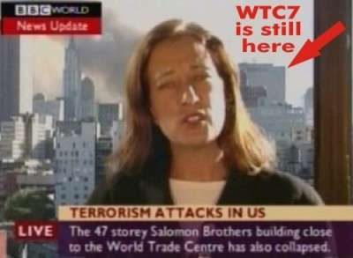
3. Vittnens berättelser
Olika vittnen berättar olika upplevelser. Ett exempel är att vittnen ser flera skyttar trots att den officiella berättelsen vanligtvis bara är en skytt. Vid skolskjutningar händer detta ofta, enligt Makia Freeman. Nu senast vid skolskjutningen i Parkland, Florida. Både studenter och lärare i Parkland berättar att de hörde skjutningar inne i skolan, trots att den påstådda skytten redan lämnat skolan. Vid 9/11 berättar flera vittnen om att de hörde bomber inne i husen, vilket motsägs av den officiella historien.
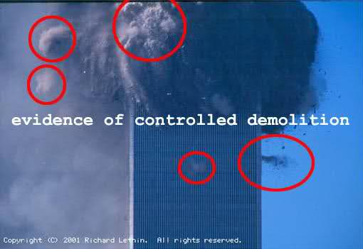
Vid attackerna mot ungdomarna på Utøya i Norge sa flera ungdomar att de sett flera skyttar, en uppgift som inte togs upp officiellt. Ole Dammegård har mycket initierat beskrivit händelserna i Oslo och på Utøya i en dokumentär, "When Terror Struck Norway".
4. Mainstreammedia avslöjar snabbt gärningsmän
Det har ofta förvånat mig att både ledande politiker och massmedia så snabbt kunnat redogöra för vilka som skjutit eller kört lastbilen eller flugit flygplanen m.m. I ljuset av teorin om False flags så blir det begripligt. Vid 9/11 publicerades snabbt alla namnen på de muslimska förövarna och även hjärnan bakom, Usama bin Laden. ”Har det något att göra med att den zionistiska regeringen och MSM försöker utmåla alla muslimer som tokiga och skrämmande?” funderar Makia Freeman.
5. ”Patsy” - Syndabockarna har ingen militär träning
Massmedia vill få oss att tro att den ”magre, icke-muskulöse mannen utan någon militär träning, är kapabla att få tag på dyr och tung militär utrustning och bära den samtidigt som han rör sig snabbt”, skriver Makia Freeman. Hon tar upp några exempel på detta orimliga.
6. Syndabocken blir skjuten eller drogad
Vissa syndabockar blir skjutna öppet. Ett känt exempel är Lee Oswald, som påstås ha mördat J F Kennedy. Oswald blir skjuten inför TV-kamerorna av Jack Ruby. Ofta är syndabocken drogad. I flera skolskjutningar har det visat sig att skytten gått på tunga läkemedel eller varit offer för Mind control, d.v.s. tekniker som påverkar tankar, känslor och beteenden, exempelvis att han hör röster i huvudet.
7. Skytten efterlämnar ett manifest
Ett märkligt fenomen är att många skyttar har lämnat efter sig ett manifest som ger en förklaring till varför man skjutit och som därför hjälper till med att ge en fullständig bild av det som hänt, en berättelse som styrker den officiella versionen. Jag kommer naturligtvis att tänka på Anders Bering Breiviks attack i Oslo och hans manifest. Det är inte vid alla händelser som det dyker upp ett manifest, men Makia Freeman menar att det händer vid nog många tillfällen för att det ska kunna anses vara ett kännetecken på en False flag.
8. Bevis förstörs
Återkommande i de attacker som genomförts försvinner eller förstörs bevis. Vid attackerna mot tvillingtornen i New York kördes resterna av byggnaderna väldigt snabbt iväg till Kina (?). Det fanns inga rester kvar för forskarna att undersöka.
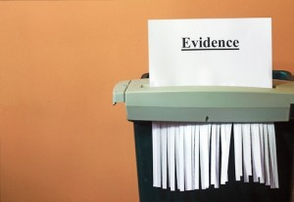
Efter skolskjutningen i Sandy Hook rev man och tog bort hela skolbyggnaden efteråt. Vid attentatet i San Bernardino släpptes massmedia in i de misstänktas hus och fick gå omkring röra vid allt, vilket omöjliggjorde en polisiär undersökning.
9. Motiv saknas
Enligt Makia Freeman saknas vanligtvis logiska motiv för massattackerna. Istället ljuger massmedia och politiker ihop en motivberättelse. Vissa skyttar blir beskrivna som psykiskt sjuka, psykotiska, hatiska och aggressiva. Den bakomliggande agendan är enligt Makia Freeman att sprida rädsla och oro hos allmänheten. Motivet hos de verkliga förövarna är just att skapa rädsla hos människor, eftersom det är lättare att manipulera rädda människor.
När det gäller attacken 9/11 fick den amerikanska regeringen ett motiv att attackera muslimska länder för att få tillgång till deras naturresurser, opium i Afghanistan, olja, m.m.
10. Krav på vapenkontroll
Det återkommande temat vid False flags i USA är kraven på vapenkontroll, att avväpna medborgarna. Rätten att bära vapen är en tradition och enligt grundlagen har amerikaner rätt att bära vapen för att skydda sig och sin familj.
11. Falska offer och krisskådespelare
Makia Freeman menar att ovanstående tio punkter avser händelser där masskjutningarna inneburit riktiga offer, där människor faktiskt dött. Men efter skolskjutningen i Sandy Hook har man myntat begreppet False Flag Hoax, vilket innebär massattacker där ingen dör, där falska kroppar används, med falskt blod, falska vittnen, falska anhöriga och falska offer. På det sättet har aktionerna blivit lättare att kontrollera och ”mindre snaskiga”. Vid dessa tillfällen visas inga döda kroppar av offer upp.
De följande fem punkterna handlar om False Flag Hoax. Det finns en organisation i USA för ”crisis actors”, d.v.s. skådespelare som får rycka in vid ”terrorattacker”. Dessa har använts vid Sandy Hook, Boston Maraton med flera, enligt Makia Freeman. Vid en granskning av fotografier har det avslöjats att samma ”anhörig” dykt upp vid flera attacker.
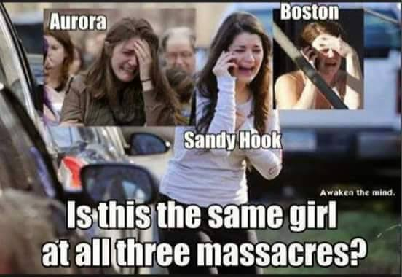
12. Falska offer blir dödade två gånger
Makia Freeman skriver att det hänt att ett ”offer” för en attack har visat sig vara ”offer” vid två olika attacker. Ett exempel som nämns är Noah Pozner, en liten grabb som var ”offer” både i Sandy Hook och i den Pakistanska talibanattacken.
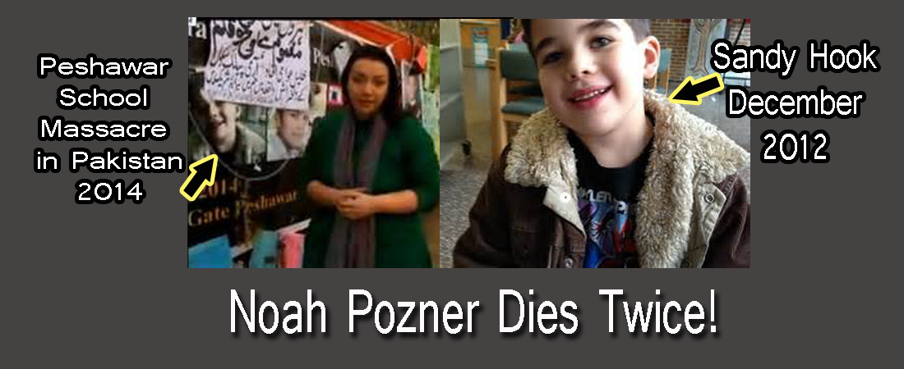
13. Offrens familjer
Makia Freeman frågar om det är en slump att familjerna till ”offren” antingen har en bakgrund inom ”elitfamiljer” eller är skådespelarfamiljer. Sen tar hon några talande exempel. Eftersom de namn hon nämner är okända för mig, så hänvisar jag intresserad läsare till hennes originalartikel (se fotnot 2). Hon menar att vi bör titta på vilka familjer ”offren” tillhör.
14. Offrens familjer visar ingen sorg
Tack och lov är de agerande offrens familjer dåliga skådespelare och avslöjar sig genom att inte visa adekvata känslor vid den katastrofala händelsen som drabbat dem. Det finns bilder på nätet på ”sörjande” som skrattar och skojar strax innan de ska gå ut till media och visa sin sorg. ”Så det måste vara riktigt roligt att få betalt för att bedra miljoner människor”, skriver Makia Freeman.
15. Offrens familjer får miljoner
USA är ett land där människor är snabba med att stämma när de känner sig fel behandlade. Det är därför konstigt, skriver Makia Freeman, att inget av de påstådda offrens familjer vid Sandy Hook har lämnat in något skadeståndskrav.
Istället har familjerna fått mycket höga frivilliga ersättningar. Många fick gratis villor inför julen år 2009, skriver hon. När jag vill kontrollera de källor hon uppger visar det sig att de är borttagna från nätet. Makia Freeman ber oss tänka efter om dessa belöningar är gjorda på grund av ”statens godhet”, eller om det kan vara ett sätt att få familjerna att svära att de inte ska berätta något.
Ole Dammegård
Ole Dammegård är nog en av världens främsta experter på False flags. Han har publicerat ett analysschema för att undersöka om en attack är en False Flag.
Det publicerades i samband med knivattacken mot en skola i Trollhättan i oktober 2015. Låt oss se i vilket utsträckning de stämmer med Makia Freemans lista:
1. En ensam galning. Inget behov av motiv och ingen djup undersökning.
2. Suddig bild gör det omöjligt att identifiera gärningsmannen.
3. Mål kopplat till rasism eller invandringsfrågor.
4. Gärningsmannen begår ”självmord” eller dödas av polisen.
5. Historiskt känslomässig koppling.
6. Arbetare som borrar i närheten.
7. Kravet på strängare vapenlagar. Förbud för knivar m.m.
8. Mycket få vittnen till själva morden.
9. Mer eller mindre bara känslomässiga uppgifter i intervjuer.
10. Föräldrar till offren får inte se sina barns kroppar.
11. Facebook-sida uppdateras efter den skyldiges död men raderas sedan.
12. Ung man som ändrat sin tro till extrema rasistiska, nazistiska, eller andra extremistiska ståndpunkter mer eller mindre över en natt, helt ur det blå.
13. Upprop för begränsning av Internet, på grund av att farliga uppgifter sprids, d.v.s. ökad censur.
14. Medlemmar i exempelvis Bilderberggruppen eller andra tongivande personer befann sig i närheten händelsen.
15. Berättelsen byggs upp och blir större och större med fler och mer extrema detaljer, med fokus på dold galenskap, psykisk sjukdom, användning av droger, etc.
Även om listorna delvis är olika så finns det många beröringspunkter. Grundmönstret är detsamma. Det är när vi börjar se mönstret som vi börjar bli medvetna om att det sker, vad som sker och kanske börjar förstå varför.
”Insiktsprocessen”
Makia Freeman har i en annan artikel den 4 mars 2018, med rubriken False Flag Mass Shootings: Stages of Awakening, analyserat den process som vi går igenom när vi börjar ”vakna upp” till insikten om att många (kanske alla) skolskjutningar och andra stora ”terroristaktioner” är skapade av regeringar och/eller mäktiga organisationer för att de ska få möjlighet att genomföra sin hemliga mörka agenda. Genom rädsla och skräck blir människor alltmer öppna för att tillåta ökad kontroll, exempelvis kameror, att bli chippad, ansikts-registrering, censur samt ökad vapenkontroll inklusive reducering av vapen i samhället, det vill säga agendan för en världsregering, New World Order (se nedan).
Steg 1: Det första steget handlar om vapnen
Efter varje skjutning i USA höjs ropen på vapenkontroll, att tvinga människor att lämna in sina vapen, att göra vapen olagliga i större utsträckning än idag. I USA har människor som nämnts av tradition laglig rätt att bära vapen för att skydda sig själva och sin familj. Man fokuserar på vapnen istället för att fokusera på de personer som genomför skjutningar och andra attacker, deras psykiska och sociala omständigheter.
Makia Freeman anför sju anledningar till varför vapenkontroll inte uppnår önskade mål:
1) Vapenkontroll garanterar inte att kriminella inte har tillgång till vapen.
2) Vapenkontroll straffar vanliga skötsamma människor, som vill och behöver ha sina vapen, för några få galningars agerande.
3) Vapenkontroll centraliserar makten. Makia Freeman skriver att det ger exklusiv makt till regeringen, som ”folk redan vet är extremt opålitliga”.
4) De ingår i en större agenda för att avväpna medborgarna, ett program som redan prövats av Hitler, Stalin, Mao m.fl.
5) Vapenkontrollen stimulerar kriminella till att genomföra fler brott eftersom deras offer inte längre kan försvara sig själva.
6) Vapenkontrollen överger den intention som USA:s förfäder hade när de skapade rättighetslagarna. Syftet då var inte att skydda jägare utan att skydda medborgarna från att bli offer för en galen regering som inte längre tjänade dem.
7) Vapenkontrollen är en nyckelfaktor i utvecklingen av den agenda som den Maktelit som strävar efter en ny världsordning, New World Order, utvecklat som heter Agenda 2030. Den innebär bland annat att människor ska tvingas in i centraliserade boenden, i täta livsmiljöer, där människorna kan kontrolleras dygnet runt och dessutom bli totalt beroende av makthavarna för allting.
Steg 2 – Läkemedel och droger
Nästa steg i uppvaknandet är att bli medveten om hur ofta ”förövaren” går på läkemedel av olika slag. Makia Freeman nämner Prozac, Celexa, Paxil och Zoloft som de vanligaste läkemedlen. Medicinerna gör människor avtrubbade och avstängda från verkligheten och dödar förmågan att känna känslor inklusive empati. Hon berättar att psykiatriska droger var involverade i masskjutningarna i Columbine 1999, i Virginia 2007, i Aurora 2012 och i Sandy Hook 2012.
Steg 3 – Mentalt tillstånd och våldskulturen
Om man tittar längre än till bara vapnet och till skytten så tror många att den vanligaste orsaken till attacker är våldskulturen, där Hollywoodfilmer och videospel blir alltmer realistiska. Dessutom blir de som skjuter och mördar i filmer och videospel betraktade som hjältar. Unga sinnen, som ständigt utsätter sig för detta, påverkas. Det blir lättare att hitta en ”förklaring” då.
Steg 4 – Mind control
Makia Freeman menar att Mind control, d.v.s. metoder för att påverka psyke, känslor och beteenden med hjälp av avancerad teknik, har en betydelsefull roll i masskjutningar och i andra attacker. Mindkontrollerade lönnmördare, ”assissins”, har funnits i hundratals år. CIA har under många år använt sig av den nazistiska forskning som de fick tillgång till genom Operation Paperclip, när några tusen nazistiska forskare överfördes till USA efter andra världskriget.
Makia Freeman räknar upp ett antal personer som med stor sannolikhet blivit offer för Mindkontrollerade lönnmördare, John F Kennedy, hans bror Robert Kennedy, Martin Luther King och John Lennon. Jag vill gärna lägga Anna Lindh till listan.
Steg 5 – False flags
Nu har vi sannolikt kommit så långt i vårt ”uppvaknande” att vi börjat upptäcka att många attacker egentligen är False flags. Vi har börjat lära oss se likheterna, mönstren och sambanden enligt den lista över kännetecken som jag listat ovan.
Steg 6 – Falska False flags
Makia Freeman skriver att vi lever i en värld där nästan allting är falskt. Vi måste ifrågasätta allting, menar hon. Eftersom våra sinnen inte är pålitliga så gäller det att verkligen granska och ifrågasätta det som händer. Idag är det så lätt att förfalska bilder och videofilmer. Man kan använda hologram för att skapa en falsk verklighet. Vissa delar i en händelse kan vara verkliga, medan andra delar kan ha förfalskats på olika sätt.
Fördelen med falska False flags för dem som organiserar dem är att de, som jag nämnde ovan, då har lättare att kontrollera vad som sker och det blir inte så ”stökigt och kladdigt”, så mycket att ta hand om efteråt. Dessutom slipper man sörjande, skrikande föräldrar och anhöriga. Det finns inga föräldrar som kan stämma regeringen.
Att många False flags handlar om skolskjutningar beror enligt Makia Freeman på att de skapar extra starka känslor av rädsla och kaos. Om dessutom någon vågar ifrågasätta äktheten så är det lätt att karaktärisera dem som ”galna konspirationsteoretiker”. Det gör att det skapas en atmosfär som leder till självcensur och att forskare inte vågar ge sig på att forska om dessa teman, utan blir offer för en tystnadskultur som styrs av de inofficiella regler som kallas ”politisk korrekthet”.
New World Order
Vad det i grunden handlar om är den globalistiska agenda som ligger bakom New World Order, d.v.s. en världsregering som styrs av en liten Maktelit, en världsmilitär (NATO?), en världsreligion (vilken? Kristendomen? Judendomen? Islam? Buddhismen? Hinduismen? Satanismen?), en världsvaluta m.m. Människors rädsla och otrygghet gör det lättare att förföra dem med löften om ”trygghet”, en stark ledare och en ”fredlig värld”. Världen har upplevt det tidigare, exempelvis med Hitler.
Makia Freeman menar att masskjutningar och andra terrorattacker kommer att fortsätta så länge det verkar fungera enligt Maktelitens planer. Det som kan sätta stopp är att fler och fler människor ”vaknar upp” och börjar ifrågasätta, undersöka och reagera. Vi kan ju börja med att fundera över om Makia Freemans, Ole Dammegårds och andra kritikers teorier kan stämma med våra egna iakttagelser och slutsatser. För tänk om de har rätt!

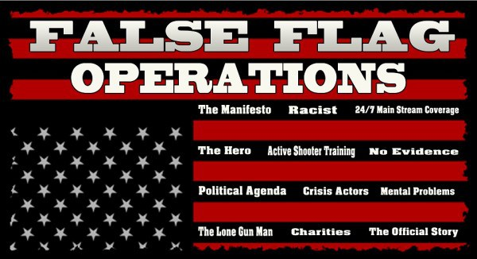

Kända False Flag-operationer i historien – 17 april 2017 - https://www.vaken.se/kanda-false-flag-operationer-i-historien/
The False Flag Formula – 15 Ways to Detect a False Flag Operation - 18 december 2015 http://freedom-articles.toolsforfreedom.com/false-flag-formula-15-ways-to-detect/?utm_source=Freedom+Articles&utm_campaign=b0e51c862b-RSS_EMAIL_CAMPAIGN&utm_medium=email&utm_term=0_cc6823db53-b0e51c862b-127916609&mc_cid=b0e51c862b&mc_eid=07e0d36d96
5 Reasons To Question The Official Narrative Of The Florida School Shooting – 23 februari 2018 - https://www.lightonconspiracies.com/5-reasons-question-official-narrative-florida-school-shooting/
"When Terror Struck Norway" - https://www.youtube.com/watch?v=JC4OWCKlF1Q
Det är vanligt vis unga män som är förövare, även om det har hänt att det varit en kvinna.
WTC Steel Removal - http://911research.wtc7.net/wtc/groundzero/cleanup.html
Construction crews completely demolish former Sandy Hook Elementary School - http://www.msnbc.com/msnbc/sandy-hook-demolished-winterized
False flag mass shootings – Stages of Awakening – 4 mars 2018 - http://freedom-articles.toolsforfreedom.com/false-flag-mass-shootings-stages-awakening/?utm_source=Freedom+Articles&utm_campaign=e83358903f-RSS_EMAIL_CAMPAIGN&utm_medium=email&utm_term=0_cc6823db53-e83358903f-127916609&mc_cid=e83358903f&mc_eid=07e0d36d96
Jag har skrivit två artiklar om Agenda 2030 som publicerades i DSM nr 4/2016 - http://www.piahellertz.com/Agenda_2030_17_mal_del%201.pdf och i DSM nr 5/2016 - http://www.piahellertz.com/Agenda_2030-del%202.pdf
Jag har skrivit två artiklar om Mind control, som publicerades i DSM nr 4/2017 - http://www.piahellertz.com/Mind_control-Del1.pdf och nr 1/2018 - http://www.piahellertz.com/Mind_control-Del2.pdf .
Bilden hämtad från artikeln 10 Ways To Spot a False Flag Mass Shooting av Joe Wright SEP 11, 2015 - http://disinfo.com/2015/09/10-ways-spot-false-flag-mass-shooting/

